使用说明

1. 测试用程序如下：

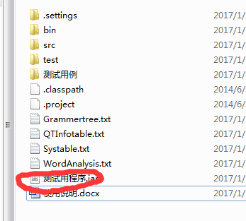

1. 语法树，四元式存储文件，词法分析依次如下：

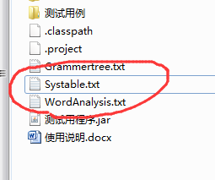

1. 测试用例保存在测试用例文件夹中